# Ejercicios jQuery



**VINCULAR EVENTOS A ELEMENTOS DE LA PÁGINA WEB + REPASO DE SELECTORES Y FUNCIONES PARA MODIFICAR EL CONTENIDO**

1. Crear un documento HTML con un encabezado(h1), dos párrafos(p) y un botón(input type=button). Al pulsar el botón mediante el selector $(“*”) se debe ocultar todo. Puedes emplear el método hide().

2. Igual que el ejercicio anterior. Al pulsar el botón debe ocultarse dicho botón.

3. Igual que el ejercicio anterior. Suponemos que el encabezado y el primer párrafo tienen el atributo class=”intro”. Deberás ocultar al clickar el botón, dicho párrafo.

4. Realiza el mismo código que en el ejercicio 3 pero ahora selecciona dicho párrafo mediante otro selector, p:first.

5. Selecciona el primer elemento de la primera lista y oculta dicho elemento.

Lista 1:

* Tortilla
* Jamón
* Queso

Lista 2:

* + - Coca Cola
    - Leche
    - Té

6. Oculta todos los primeros elementos de las listas del ejercicio 5.

7. Crea un documento con un par de enlaces y, mediante el atributo href, oculta ambos enlaces.

8. Crea un documento con dos enlaces y dos botones. Uno se tiene que abrir en una nueva ventana (target="_blank") y el otro no. Cada botón debe ocultar uno de los enlaces en función de su atributo target.

9. Crear un documento con una tabla. Al pasar el ratón por encima de la tabla se deben poner el fondo de las filas pares en rojo (usar el método .css("background-color","red") y el fondo de las filas impares en verde ..css("background-color","green").

10. Crear un documento con un párrafo, el cual se oculte al clicar dos veces sobre él.

11. Crear un documento con un párrafo tal que aparezca un aviso alert() cuando se presiona el botón izquierdo del ratón, no es necesario soltarlo.

12. Utiliza el evento hover() para lanzar un mensaje cuando nos posicionamos sobre un párrafo y otro cuando salgamos de él.

13. Utiliza los eventos focus() y blur() para cambiar el color de dos cuadros de texto cuando posicionamos el foco y cuando lo retiramos.

14. Crea un documento con dos divisiones, dentro de cada una de las cuales debe haber un botón para esconderlas.

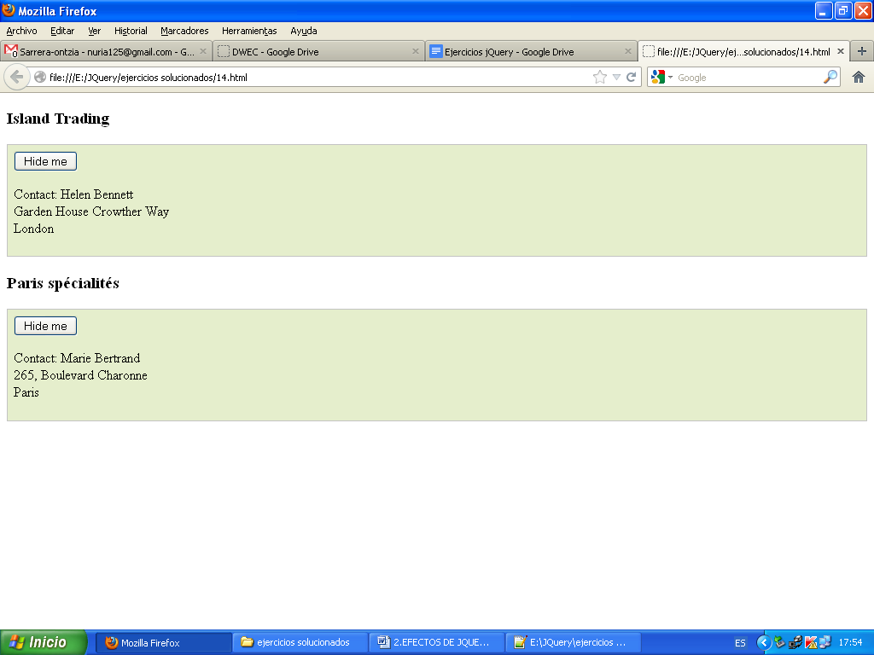

EJERCICIO 17  
15. Crear un documento con cuatro botones, un cuadro de texto , un enlace a http://www.thehobbit.com/ y un párrafo *"Tres anillos para los Reyes Elfos bajo el cielo. Siete para los* ***Señores Enanos*** *en casas de piedra. Nueve para los Hombres Mortales condenados a morir. Uno para el Señor Oscuro, sobre el trono oscuro. Un Anillo para gobernarlos a todos. Un anillo para encontrarlos, un* ***Anillo*** *para atraerlos a todos y atarlos en las tinieblas en la Tierra de Mordor donde se extienden las Sombras."*

tal que,

* Al clickar en el primer botón se obtenga una alerta con el contenido de texto del párrafo indicado.
* Al clickar en el segundo botón se debe obtener una alerta con el contenido incluyendo las marcas HTML del párrafo.
* Al clickar en el tercer botón, se debe obtener una alerta con el valor del cuadro de texto.
* Al clickar en el cuarto botón, se debe obtener una alerta con el contenido del enlace.

1. Mediante tres eventos asociados a tres botones, “SetText”, “SetHTML” y “SetValue” establecer el texto de un primer párrafo a “Hola Mundo”, establecer el texto de un segundo párrafo a “Hola Mundo” en negrita y establecer el valor de un cuadro de texto a “Hola Mundo”.
2. Cambia los atributos href y title de un enlace a Google, mediante un evento asociado a un botón. Ahora href=”http://www.google.es/intl/es/earth/index.html” y el título será “Google Earth”
3. Crea una capa cuadrada (100 x 300 en amarillo) que contenga un par de párrafos. Borra dicha capa con el método remove() como gestor de un evento asociado a un botón.
4. Crear un **mapa de eventos** para unir los eventos click, mouseover y mouseout sobre una división. Con el primero se debe deslizar un párrafo hacia arriba/abajo (función slideToggle()), con mouseover, el fondo de la división será azul y con mouseout roja.
5. Crear un documento con un par de párrafos y un botón. Al clicar en los párrafos se debe aumentar el tamaño de la letra y el espacio entre caracteres. Al clicar en el botón se debe destruir el anterior evento clicar y su función asociada de aumentar el tamaño de la letra.

**GESTIÓNDE EVENTOS PASANDO INFORMACIÓN ASOCIADA**

1. Crea una página web que tenga un enlace y un párrafo tal que al hacer clic sobre el párrafo o pasar el ratón por encima del enlace se llame a la misma función que muestre un mensaje indicando si se ha llamado desde el párrafo o desde el enlace. Utiliza la llamada a eventos con información asociada.

**GESTIÓN DE EVENTOS PERSONALIZADOS**

1. Implementar un cuadro de texto que responde a un evento personalizado llamado mostrar que lanza una alerta con su contenido ("alert(this.value)"). Disparar dicho evento al hacer clic en un botón.

**EJECUCIÓN AUTOMÁTICA DE EVENTOS**

1. Crear un documento con un botón, tal que al clicarlo una vez se dispare un evento doble click sobre un párrafo que muestre un mensaje con el contenido del párrafo.
2. Crear una página web que muestre la imagen de una bombilla apagada y la imagen de un interruptor, al hacer clic sobre el interruptor se debe “encender la bombilla”, es decir, sustituir la imagen por otra de la bombilla encendida, y al hacer clic de nuevo, “apagarla”. Usar un evento personalizado que signifique encender o apargar la bombilla y dispararlo al hacer clic en el interruptor.

**DELEGACIÓN DE EVENTOS**

1. Crear una página web que permita crear una lista de tareas pendientes. En principio debe constar de un campo de texto y un botón. Cuando se haga click en el botón o en el campo de texto se debe añadir lo que haya en el campo de texto a una lista desordenada que se encontrará a continuación. Este procedimiento permite crear la lista de tareas pendientes, una vez se realice la tarea si se hace click sobre ella aparecerá en color gris y tachada.
2. Crea una página para hacer una “Wish list”. Para ello genera varios productos que podemos comprar (puedes darle el formato que quieras), cada producto irá acompañado de un botón de añadir a la lista de deseos. Incluye una zona en la que crearás la lista de deseos, al ir pulsado los botones de añadir a la lista de deseos se añadirá el producto a la zona de la lista de deseos, copiando la imagen e información del producto y añadiendo por cada uno un botón de quitar de la lista. Implementa la funcionalidad de estos botones usando delegación de eventos.

**MISCELANEA**

1. Utilizando el siguiente código:

<div class="module" id="blog">

<h2>Blog</h2>

<ul>

<li>

<h3><a href="blog.html#post1">Blog post 1</a></h3>

<p class="excerpt">Lorem ipsum dolor sit amet, consectetur adipisicing elit, sed do eiusmod tempor incididunt ut labore et dolore magna aliqua. Ut enim ad minim veniam, quis nostrud exercitation ullamco laboris nisi ut aliquip ex ea commodo consequat. Duis aute irure dolor in reprehenderit in voluptate velit esse cillum dolore eu fugiat nulla pariatur. Excepteur sint occaecat cupidatat non proident, sunt in culpa qui officia deserunt mollit anim id est laborum.</p>

</li>

<li>

<h3><a href="blog.html#post2">Blog post 2</a></h3>

<p class="excerpt">Lorem ipsum dolor sit amet, consectetur adipisicing elit, sed do eiusmod tempor incididunt ut labore et dolore magna aliqua. Ut enim ad minim veniam, quis nostrud exercitation ullamco laboris nisi ut aliquip ex ea commodo consequat. Duis aute irure dolor in reprehenderit in voluptate velit esse cillum dolore eu fugiat nulla pariatur. Excepteur sint occaecat cupidatat non proident, sunt in culpa qui officia deserunt mollit anim id est laborum.</p>

</li>

<li>

<h3><a href="blog.html#post3">Blog post 3</a></h3>

<p class="excerpt">Lorem ipsum dolor sit amet, consectetur adipisicing elit, sed do eiusmod tempor incididunt ut labore et dolore magna aliqua. Ut enim ad minim veniam, quis nostrud exercitation ullamco laboris nisi ut aliquip ex ea commodo consequat. Duis aute irure dolor in reprehenderit in voluptate velit esse cillum dolore eu fugiat nulla pariatur. Excepteur sint occaecat cupidatat non proident, sunt in culpa qui officia deserunt mollit anim id est laborum.</p>

</li>

</ul>

</div>

<div class="module" id="specials">

<h2>Specials</h2>

<p>Choose the day of the week to see the specials:</p>

<form action="specials.html" method="get">

<ul>

<li>

<select name="day">

<option value="" selected>Select</option>

<option value="monday">Monday</option>

<option value="tuesday">Tuesday</option>

<option value="friday">Friday</option>

</select>

</li>

<li class="buttons">

<input type="submit" class="input_submit" value="Go" />

</li>

</ul>

</form>

</div>.

La tarea a realizar es crear una navegación por pestañas para los dos elementos div.module. Los pasos a seguir son los siguientes:

1. Ocultar todos los elementos div.module;
2. Crear una lista desordenada antes del primer div.module para utilizar como pestañas;
3. Interactuar con cada div utilizando $.fn.each. Por cada uno, utilizar el texto del elemento h2 como el texto para el ítem de la lista desordenada;
4. Vincular un evento click a cada ítem de la lista de forma que:
   1. Muestre el div correspondiente y oculte el otro;
   2. Añada la clase current al ítem seleccionado;
   3. Remueva la clase current del otro ítem de la lista;
5. Finalmente, mostrar la primera pestaña.

Nota: puedes usar la función .siblings() que selecciona los hermanos de un elemento.

1. Crear una página de FAQ. En ella aparecerán varias preguntas y respuestas que deberán ser modificadas mediante css para que, en un principio aparezcan solo las preguntas, las respuestas estarán ocultas, si se hace click sobre una pregunta se desplegará la respuesta. Desplegar una respuesta no afecta al resto de preguntas.

Puedes usar el filtro :hidden para consultar si la respuesta está oculta con el método is().

En principio utiliza los métodos show() y hide() para ocultar y mostrar las capas con las respuestas.

Investiga y utiliza otros métodos que permitan mostrar y ocultar una capa con efectos.